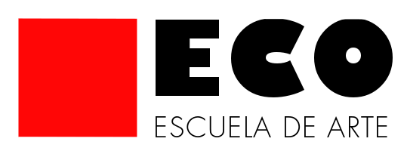

MATERIAL QUE UTILIZARÁ ISABELL SEIDEL DURANTE EL TALLER

ACUARELAS

Los colores básicos están marcados en negrita, los colores que utiliza muy a menudo con * .

Marca: nombre del color (número · pigmento/s)

Marca SCHMINKE HORADAM:
Lemon Yellow (215 · PY3),
French Ultramarine (493 · PB29),
Phthalo Green* (519 · PG7),
Phthalo Blue (484 · PB15:1)

Marca WINDSOR & NEWTON:
Winsor Orange (724 · PO62),
Opera Rose* (488 · PR122),
Permanent Carmine (479 · PV19)
Cobalt Turquoise light* (191 · PG50), Yellow Ochre* (744 · Y43)

DANIEL SMITH:
Pyrrol Scarlet (085 · PR255),
Cobalt Blue (025 · PB28),
Cerulean Blue (021 · PB36),
Indanthrone Blue (043 · PB60),
Lavender* (232 · PW6, PV15, PB29),
Moonglow* (057 · G18,PB29, PR177),
Green Apatite Genuine (197 ·
Genuine Green Apatite pigment),
Brown Iron Oxide* (178 · PBr6),
Lunar Black (049 · PBk11),

MEDIOS SECOS

- Lápices de color acuarelables como Faber-Castell "Albrecht Dürer", Caran d’Ache "Museum", Derwent “Inktense” o similar

- Lápices de color grasos como Faber-Castell "Polychromos", Prismacolor "Premier" or Caran d’Ache "Luminance" • Neocolor II (acuarelable) o Neocolor I (graso)

- Pastel al óleo

- Pasteles blandos suave

- Barras de gouache (gouache Sticks)

- Rotuladores acrílicos(Posca, Amsterdam, Liquitex)

